新北市108年「做一件事讓地球更美好」回覆表
附件2
學校 |  | 新北市 三峽 區 民義 國小
本校響應「做一件事讓地球更美好」活動內容概述：
環保小局長針對各班級宣導4月22日為世界地球日，新北市在此期間推出「做一件事讓地球更美好」，民義國小配合「永續生活環境」的活動主題，舉辦「廢電池回收」。
說明為什麼我們要做廢電池回收：
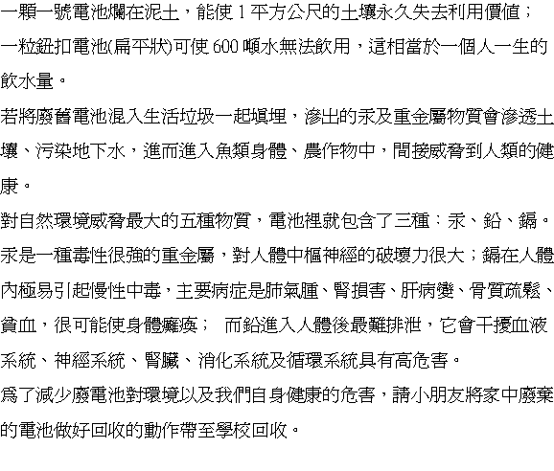
希望我們生活的環境能夠永續，小朋友們就要從生活中做起，並號召社區民眾、左右鄰居、親戚朋友們一起來落實環保，以實際行動來愛護地球。

本校響應「做一件事讓地球更美好」活動照片：
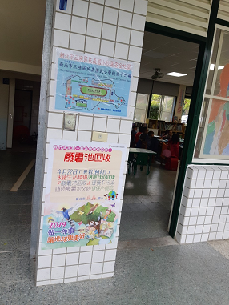
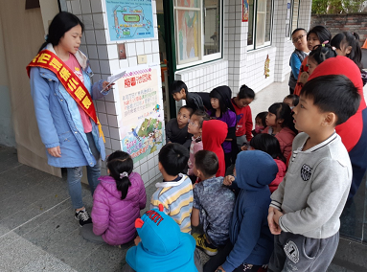

在低年級教室附近張貼標語，並邀請班級到海報旁做宣導廢棄電池如果亂丟，會造成環境多大的危害，在世界地球日這天我們民義國小將針對「永續生活環境」大家一起來回收廢電池，因為保護環境人人有責。
因應低年級的身高，因此海報貼得比較低，讓每個小朋友都可以看得很清楚。

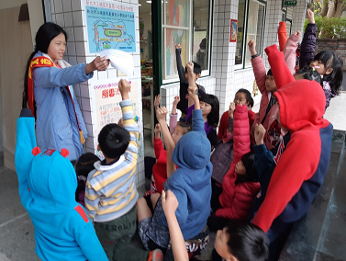
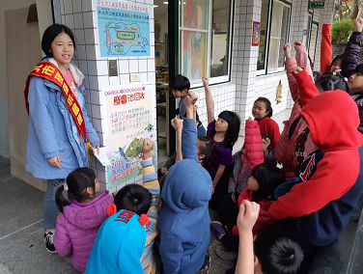

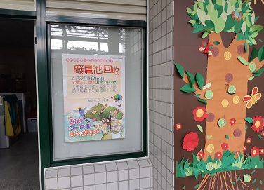
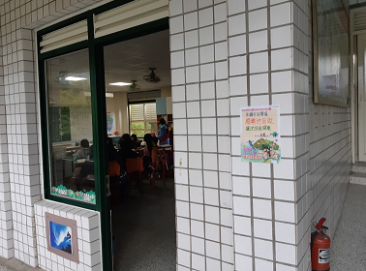

108年新北地球環境季「做一件事讓地球更美好」學校環境布置
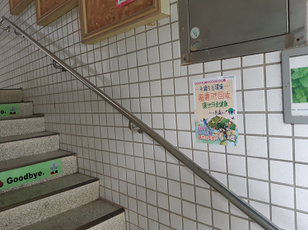
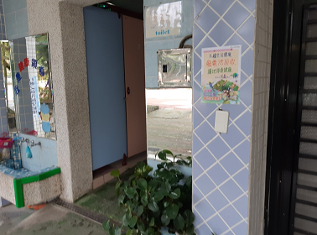

在各個學生經常進出的地方及家長接送區的公布欄張貼標語海報，隨時提醒學生「永續生活環境~廢電池回收，讓地球更健康」。
環保小局長向六年級的學生宣導廢電池對我們生活環境的危害是非常的嚴重，因此大家都對環境的保護有一份責任，大家在世界地球日這一天，請將回收到的廢電池交給環保小局長，大家一起來做環保。
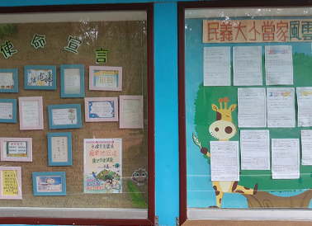

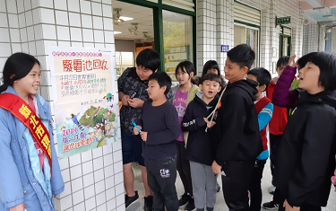
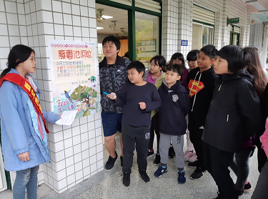

填表人 | 楊秀雯 |  | 聯絡電話(分機) | 26711895#830
校長 | 徐福海 |  | 聯絡電話(分機) | 26711895#800
備註：表格大小請依內容自行調整，歡迎提供活動計畫及相關活動照片。

